Frankfurt

Im Frankfurter Bahnhofsviertel gedenken Menschen den Drogentoten

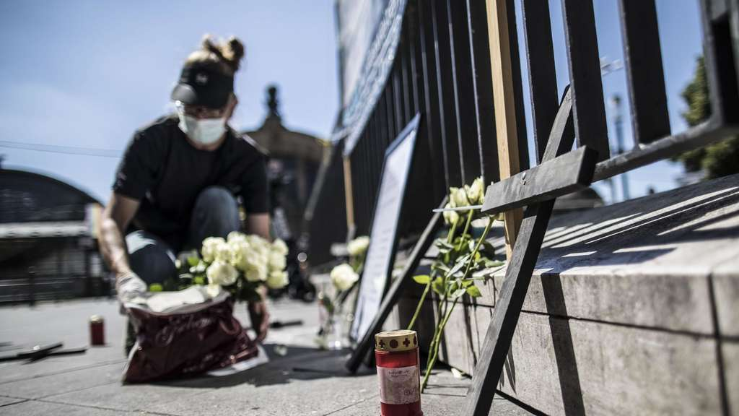
Schwarze Kreuze und weiße Rosen erinnern an die Drogentoten. © Michael Schick 21.07.20 19:05

Zum Gedenktag für verstorbene Drogenkonsumenten versammeln sich circa 80 Menschen am Kaisersack vor dem Frankfurter Hauptbahnhof.
Dienstagnachmittag am Kaisersack. Für gewöhnlich ist es hier laut und wuselig. Doch an diesem Nachmittag kehrt für eine halbe Stunde ein wenig Ruhe ein. Es ist der 21. Juli, der internationale Gedenktag für verstorbene Drogenkonsumenten. Um ihrer zu gedenken, haben sich zirka 80 Menschen bei der von der Aids-Hilfe Frankfurt (AHF) organisierten Kundgebung versammelt.

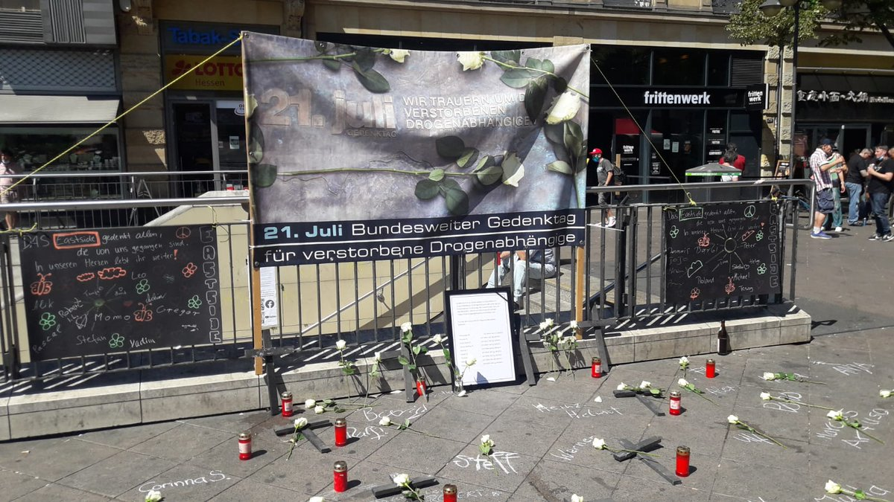

Einige schreiben die Namen von Verstorbenen mit Kreide auf den Boden, daneben liegen Kreuze, Grablichter und weiße Rosen. Bianka Weil, Sozialarbeiterin im La Strada, einem Drogenhilfezentrum der AHF, liest 28 Namen und Altersangaben vor. Es sind die Namen derjenigen, die seit dem 22. Juli 2019, dem letztjährigen Gedenktag, an den Folgen ihres Drogenkonsums in Frankfurt gestorben sind. Viele von ihnen waren gerade mal in ihren 30ern.

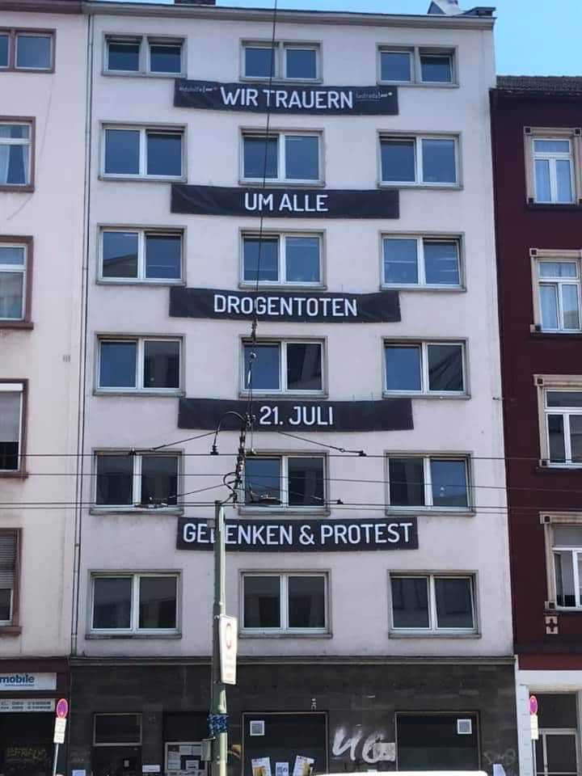
Ein starkes Signal des La Strada in Frankfurt

Vor dem La Strada in der Mainzer Landstraße und vor der Einrichtung K9 in der Karlsruher Straße hängen riesige Banner mit der Aufschrift „Wir trauern um alle Drogentoten – 21. Juli – Gedenken und Protest“.

Tag der Erinnerung und des Protests
Dass der 21. Juli eben nicht nur ein Tag der Erinnerung, sondern auch des Protests ist, macht Christian Setzepfand, Vorstand der AHF, in seiner Rede am Kaisersack deutlich. „Sicher war der Frankfurter Weg vor 30 Jahren mal ein kluger Weg“, sagt er. „Doch heute ist er keiner mehr, der uns zufriedenstellen kann.“

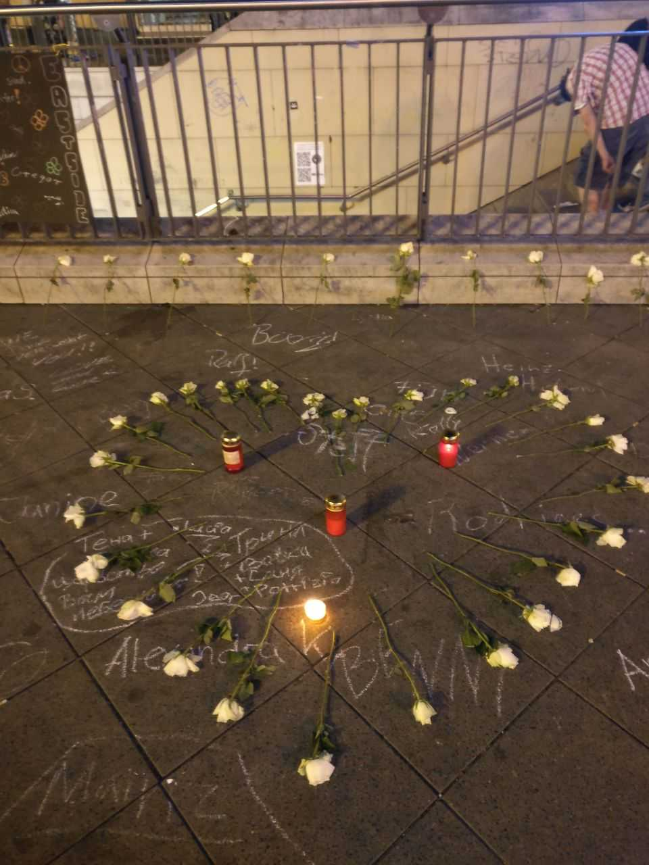
Seit Monaten wird über die Situation im Bahnhofsviertel diskutiert. Es gab eine Resolution von Gastronomen und Gewerbetreibenden, die sich beschwerten, dass sich Drogenabhängige seit Corona im Viertel stark ausgebreitet hätten und wesentlich aggressiver geworden seien. Daraufhin verstärkte die Polizei ihre Präsenz. „In unserer Einrichtung merken wir davon wenig“, sagt Patrizia M. Seit zwei Jahren arbeitet sie als studentische Hilfskraft im La Strada, das etwas außerhalb des Bahnhofsviertels liegt. „Aber ich bekomme mit, dass die Drogenkonsumenten sich von der Polizei eingeschüchtert fühlen. Das verursacht Stress.“
Ein Problem für die Drogenkonsumenten, das durch die Corona-Krise wieder einmal offenkundig wurde, ist der mangelnde Wohnraum. So steht ebendieses Thema im Fokus des Gedenktags. Dem Rat, das eigene Zuhause nicht zu verlassen, hätten viele Drogenkonsumenten nicht nachkommen können, weil sie über keinen festen Wohnsitz verfügten. „Wohnen ist das größte Problem unserer Klienten“, sagt Patrizia M. Viele landeten, unmittelbar nachdem sie ein Programm abschlössen oder das Gefängnis verließen, wieder auf der Straße. Die AHS fordert daher mehr Raum, in dem die Menschen sicher leben können.
Zum Abschluss der Kundgebung ergreift Herbert Drexler, der stellvertretende Geschäftsführer der Aids-Hilfe, das Wort. „Es wird viel darüber geredet, wie schlecht die Zustände im Bahnhofsviertel sind. Doch hier ist nicht alles schlecht. Hier ist auch Leben und nicht nur Sterben.“

FR 22.07.2020 von Helen Schindler

Kurz vor dem 21. Juli werden auf dem Facebook- und YouTube-Kanal der AHF Kurzinterviews mit Klient*innen und im Bereich Drogen arbeitenden Menschen veröffentlicht. Schaut euch einige der insgesamt 27 Statements an

Link: shorturl.at/cirX1

